INDICAÇÃO Nº 04560/2013

Sugere ao Poder Executivo Municipal que providencie a reconstrução do poço de visita que se encontra danificado na Rua Jamil Maluf no Bairro Jardim Europa.

Excelentíssimo Senhor Prefeito Municipal,

Nos termos do Art. 108 do Regimento Interno desta Casa de Leis, dirijo-me a Vossa Excelência para sugerir que, por intermédio do Setor competente, que seja providenciado a reconstrução do poço de visita que se encontra danificado na Rua Jamil Maluf no Bairro Jardim Europa, neste município.

**Justificativa:**

Conforme visita realizada “*in loco*”, este vereador pode constatar poço de visita totalmente danificado, existente no endereço acima mencionado, fato que causa perigo aos munícipes daquela região, também chegou ao conhecimento deste vereador que já houve acidente com munícipes neste local, vale destacar que há um grande risco dos veículos passarem neste local e causar danos ao mesmo, é necessário providencias ‘URGENTE’ para a garantia de todos que transitam nesta via.

Plenário “Dr. Tancredo Neves”, em 08 de agosto de 2013.

**Antônio Carlos de Souza**

**Antônio da Loja**

-vereador-

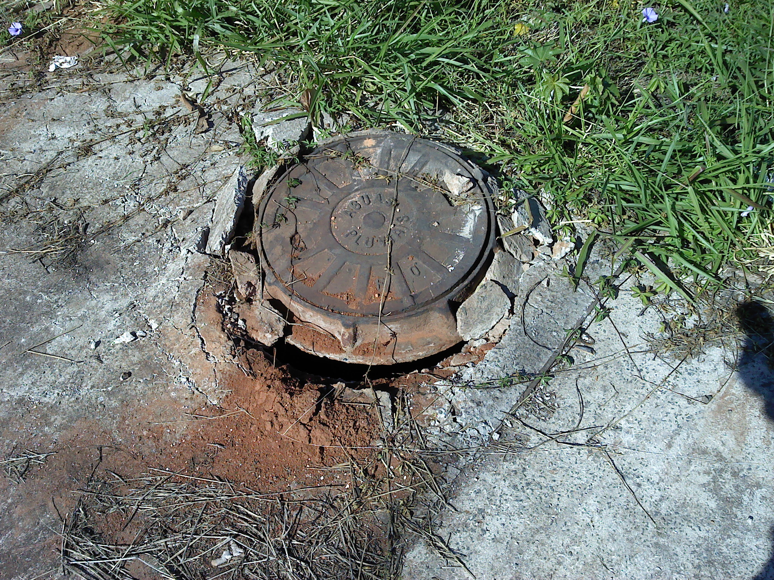

Plenário “Dr. Tancredo Neves”, em 08 de agosto de 2013.

**Antônio Carlos de Souza**

**Antônio da Loja**

-vereador-